Муниципальное Дошкольное Образовательное Учреждение
« Детский сад комбинированного вида № 172»
Ленинского района города Саратова

Лучший пешеход ( КВН )

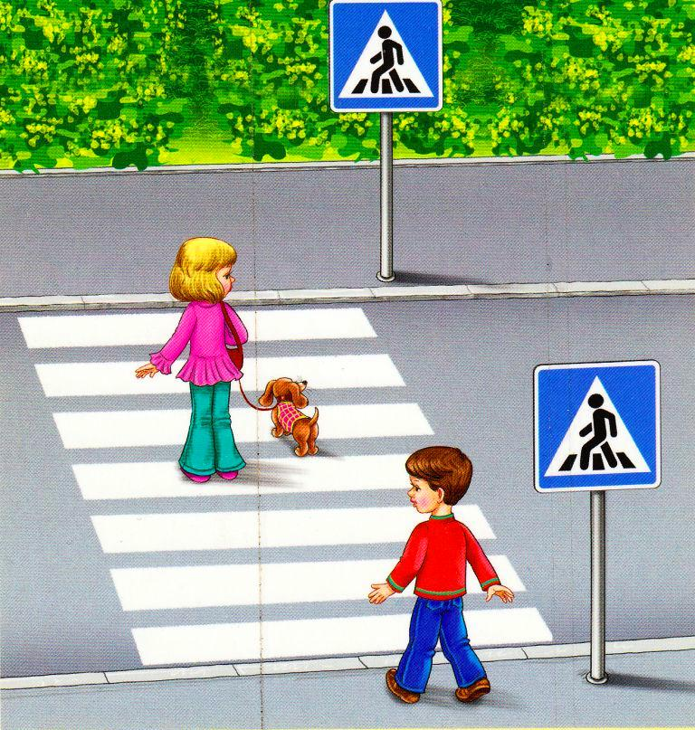

Непосредственная – образовательная деятельность
в подготовительной логопедической группе
МДОУ « Детский сад комбинированного вида
№ 172» Ленинского района г. Саратова
воспитателя 1 ой квалификационной категории
Образцовой В.М.

Цель : формировать правильное отношение у детей к соблюдению правил дорожного движения.
Программные задачи : 1. – Уточнить и расширить знания детей о значении дорожных знаков и их назначении.
2. – Формировать навыки осторожного поведения на улице, на дороге, во дворе.
3. – Воспитывать культуру пешехода, доведя до сознания детей, к каким последствиям может привести нарушение правил дорожного движения.
4. –Воспитывать привычку соблюдения правил дорожного движения.
5. – Формировать умение детей отгадывать загадки и рассказывать стихи по правилам дорожного движения.

Предварительная работа
Знакомство детей с правилами дорожного движения.
Знакомство со знаками дорожного движения.
Разгадывание загадок о транспорте, о дорожном движении.
Разучивание стихов о дорожном движении.
Беседы о правилах дорожного движения.

Ход непосредственно – образовательной деятельности

Ребята, мы сегодня проводим игру « КВН» . Дети делятся на две команды :
« Зебра» и « Светофорчик», дети заранее рисуют эмблему своей команды.
Конкурсная программа.
1-й конкурс « Кто больше прочтёт стихов по ПДД»
1. –Там, где транспорту дорога, 2.- Чтоб мостовую перейти,
Знать порядок все должны. Взгляни налево, нет машины,
На проезжей части строго Тогда шагай до середины,
Игры все запрещены. Потом направо погляди,
Машины нет – переходи.

3. Через дорогу не беги, 4. –Взрослые и дети!
Жизнь свою побереги! Будьте осторожными,
Иди не торопись – Выполняйте всюду
Не упадёшь лицом ты в грязь! Правила дорожные!

5. –По тротуару идти должны 6. –Переходить дорогу пешеходы
Мы только с правой стороны. Должны лишь по переходу.

2-й конкурс « Отгадывание загадок»
.-Я глазищами моргаю 2. По дороге едет дом
Неустанно день и ночь. Окна светлые кругом
Я машинам помогаю Носит обувь из резины
И тебе хочу помочь И питается бензином.
( Светофор) ( автобус )
3. -Ясным утром вдоль дороги 4. Встало с краю улицы
На траве блестит роса В длинном сапоге
По дороге едут ноги Чучело трёхглазое
.-И бегут два колеса. На одной ноге
Угадайте , есть ответ? Где машины движутся,
Это мой ( велосипед ). Где сошлись пути -
Помогает людям улицу перейти.
( светофор )
5. -Этот конь не ест овса, 6. - Посмотри , силач какой :
Вместо ног два колеса. На ходу одной рукой
Сядь верхом и мчись на нём, Останавливать привык
Только лучше правь рулём. Пятитонный грузовик.
( велосипед) ( регулировщик )

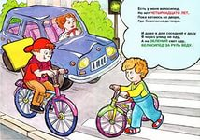
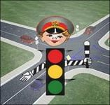
523×66
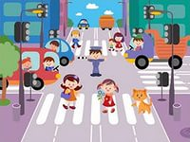

3 –й конкурс « Вопросный»
1. Как правильно переходить улицу?
2. Как нужно обходить троллейбус?
3. Как нужно обходить автобус?
4. Как можно кататься на велосипеде?
5. Где можно кататься на санках?
6. Где должны гулять дети?
7. Можно ли перебегать улицу перед близко идущими автомобилями?
8. Можно ли высовываться из окна автобуса, автомобиля во время движения?
9. На каких машинах устанавливается сигнал « сирены»?
10. Зачем вдоль дорог поставлены знаки?

4 –й конкурс
Назвать 3 вида пешеходных переходов ( наземный, надземный, подземный) и пройти эстафету.
Игра – эстафета : надо пройти по пешеходной дорожке ( наземный переход), далее – по гимнастической скамейке ( надземный переход), потом пролезть под дугой ( подземный переход) и вернуться в конец команды.
Побеждает тот, кто быстрее и лучше выполнит задание.

5 –й конкурс « Знаешь ли ты дорожные знаки?»
На столах у детей лежат дорожные знаки. На прочитанные воспитателем стихи, дети находят и показывают те знаки, про которые читает воспитатель.

Не поверил знаку Дима : Можно ехать мне и Феде
Он промчался гордо мимо. Тут лишь на велосипеде
Вдруг пошла машина юзом – Хорошо, что не купили
Дело кончилось конфузом. Мамы нам автомобили!

Боре горе и не снится: Не шумите музыканты,
Он по скользким листьям мчится Даже если есть таланты:
Знак повешен не напрасно: Тут сигналить не годится
« Осторожно! Здесь опасно» Рядом школа и больница.

6 –й конкурс « Лучший пешеход»
У воспитателя в руках « светофор» - два картонных кружка: 1 –й с одной стороны зелёный, с другой –жёлтый, 2-й с одной стороны –красный, с другой –жёлтый. На « светофоре» зелёный свет, команды маршируют на месте, жёл-тый – хлопают в ладоши, красный – замирают.

7- й конкурс « Собери светофор».
Команды должны сложить светофор из разрезных картинок. Побеждает та команда, которая быстрее и правильно справится с заданием.

В конце занятия жюри подводят итоги и награждают победителей.
Воспитатель подводит итог непосредственной образовательной деятельности.
Ребята, всю жизнь свою оберегайте
И правила дорог не нарушайте
Не зря говорит русский народ
Что бережёного Бог бережёт.

